**R**

**Ассамблеи государств-членов ВОИС**

**Пятьдесят первая серия заседаний**

**Женева, 23 сентября ‑ 2 октября 2013 г.**

23 сентября 2013 г.

ДОПОЛНИТЕЛЬНАЯ ИНФОРМАЦИЯ, ЗАПРОШЕННАЯ ГОСУДАРСТВАМИ-ЧЛЕНАМИ   
В ОТНОШЕНИИ СЕМИ ПРОЕКТОВ ГЕНЕРАЛЬНОГО ПЛАНА КАПИТАЛЬНОГО РЕМОНТА, РЕКОМЕНДУЕМЫХ КОМИТЕТОМ ПО ПРОГРАММЕ И БЮДЖЕТУ (КПБ)   
К ФИНАНСИРОВАНИЮ ИЗ РЕЗЕРВОВ ОРГАНИЗАЦИИ

Настоящий документ содержит следующую информацию, запрошенную Комитетом по программе и бюджету (КПБ) на его двадцать первой сессии, состоявшейся в Женеве 9 – 13 сентября 2013 г:

1. Сводную таблицу, содержащую общую информацию об оценке амортизации и капитализации соответствующих затрат по каждому из семи проектов, рекомендуемых к финансированию из резервов;
2. Информацию об экономии средств/преимуществах, которые предполагается реализовать по каждому из семи проектов, рекомендуемых к финансированию из резервов, и
3. Сводную таблицу, содержащую обзор динамики резервов ВОИС за период с 2003 г. по 2012 г.
4. **Оценка амортизации и капитализации соответствующих затрат по каждому из семи проектов,   
   рекомендуемых к финансированию из резервов**



1. Прогнозируемые нормы амортизации и обесценения основаны на нормах, применяемых в настоящее время в отношении сходных существующих активов и элементов активов.
2. Для проектов, связанных со зданиями, в капитализируемые суммы включены «различные/непредвиденные затраты», исходя из того, что они также будут относиться к капитальным затратам.
3. Некоторые проекты предусматривают замену существующих активов. Это приведет к отражению в финансовой отчетности ВОИС списания существующих активов. Это в основном касается проектов 3 (здание PCT – обновление фасадов и установка системы охлаждения/отопления) и 6 (здание AB – замена окон). Количественная оценка ожидаемого списания существующих активов в рамках данных проектов на данном этапе не представляется возможной.
4. **Информация об экономии средств/преимуществах, которые предполагается реализовать по каждому из семи проектов, рекомендуемых к финансированию из резервов.**

***1. Проект: Повышение уровня безопасности: шифрование данных и   
работа с пользователями***

|  |
| --- |
| **Финансовые ресурсы, необходимые для реализации проекта, в разбивке по годам** |



|  |  |  |  |  |  |  |  |  |  |  |
| --- | --- | --- | --- | --- | --- | --- | --- | --- | --- | --- |
| **Ожидаемые преимущества**  **Анализ преимуществ**   | **Категория** | **Преимущества** | | --- | --- | | **Финансовые** | Проект обеспечит дополнительную гибкость в выборе поставщиков услуг на экономически выгодных условиях путем сохранения за ВОИС жесткого контроля над операциями шифрования при выполнении поставщиками услуг вспомогательных функций. Это также поможет ВОИС эффективно работать с большим числом аккаунтов пользователей во всем мире без увеличения штатов вспомогательного персонала. | | **Уровень обслуживания пользователей** | Применение механизмов управления правами доступа и шифрования данных создаст дополнительные удобства для клиентов и повысит уровень безопасности наших регистрационных систем, создавая возможности для более оперативного самообслуживания клиентов, такие как смена пароля, при одновременном обеспечении защиты конфиденциальной коммерческой информации. | | **Операционные** | Создание условий для внедрения более эффективных процедур работы с пользователями и передовой практики в области защиты информации. | | **Обучение и инновации** | Сотрудники получат возможность осваивать и применять передовые технологии и приемы работы, оказывая при этом более качественные услуги клиентам в более оперативном режиме без необходимости привлечения Организацией дополнительных штатов. | |

***2. Проект: Внедрение системы управления контентом организации (УКО)***

|  |
| --- |
| **Финансовые ресурсы, необходимые для реализации проекта, в разбивке по годам** |



|  |  |  |  |  |  |  |  |  |  |  |  |  |  |  |  |  |  |  |  |  |  |  |  |  |  |  |
| --- | --- | --- | --- | --- | --- | --- | --- | --- | --- | --- | --- | --- | --- | --- | --- | --- | --- | --- | --- | --- | --- | --- | --- | --- | --- | --- |
| **Ожидаемые преимущества**  **Анализ преимуществ**   | **Категория** | **Преимущества** | | --- | --- | | **Финансовые** | Создание единого хранилища документов, позволяющее сократить число дублируемых функций и хранимых единиц электронных документов. | |  | Повышение производительности труда благодаря сокращению затрат времени сотрудников (финансовых затрат) на поиск информации в документах. | |  | Сокращение потребности в средствах физического хранения бумажных документов (шкафы/помещения), сокращение необходимости хранения бумаги и документов на рабочих местах и их физического перемещения. | |  | Лучшее планирование поездок, совместное использование отчетов о поездках и заданиях, более эффективное использование результатов поездок и заданий, позволяющее реализовать рекомендации ОВАН. | | **Уровень обслуживания пользователей** | Повышение гибкости и оперативности административных услуг, предполагающих взаимодействие с пользователями (когда информация может быть получена ими самостоятельно, и ВОИС не должна постоянно рассылать ее по своей инициативе). | | **Персонал** | Система позволяет сотрудникам взаимодействовать/совместно работать с документами, иметь доступ к последним данным, способствует обеспечению транспарентности функций и работе Организации как единого целого. | | **Операционные** | Совершенствование и унификация операционных процедур с расширением возможностей автоматизации. | | **Обучение и инновации** | Расширение доступа к информации, содействие обучению кадров и создание условий для формирования системы управления знаниями. | | **Технические** | Создание более устойчивой системной платформы, позволяющей осуществлять доступ к документам вне транзакционной системы, что будет содействовать улучшениям, реализуемым в рамках ПОР. | |  | Создание возможностей мобильного / удаленного доступа к документам, обеспечивающих возможности продолжения работы / обмена информацией даже при отсутствии сотрудника на рабочем месте. | | **Соблюдение норм** | Содействие доведению уровня соблюдения норм охраны и безопасности в более старых зданиях ( в плане размещения оборудования и хранения материалов в соответствии с принципом «свободного коридора») до уровней, уже сейчас обеспечиваемых в новом здании.  Содействие более тщательному соблюдению требований национальных и кантональных норм Швейцарии. | | **Природо-охранные** | Содействие сокращению расхода и нерациональных затрат бумаги, снижение «углеродного следа» ВОИС. | |

***3. Проект: Обновление фасадов и установка системы охлаждения/отопления в здании PCT***

|  |
| --- |
| **Финансовые ресурсы, необходимые для реализации проекта, в разбивке по годам** |



|  |  |  |  |  |  |  |  |  |  |  |  |  |  |  |  |  |  |  |  |  |  |  |
| --- | --- | --- | --- | --- | --- | --- | --- | --- | --- | --- | --- | --- | --- | --- | --- | --- | --- | --- | --- | --- | --- | --- |
| **Ожидаемые преимущества**  **Анализ преимуществ**   | **Категория** | **Преимущества** | | --- | --- | | **Финансовые** | Снижение стоимости энергии, необходимой для поддержания надлежащих температурных уровней в крупном офисном здании без перегрева или переохлаждения здания в зависимости от текущих погодных условий (оцениваемая сумма экономии пока не рассчитана). | |  | Сокращение времени, затрачиваемого сотрудниками и/или внешней компанией технического обслуживания на единовременные технические мероприятия в различных частях здания в зависимости от текущих погодных условий (оцениваемая сумма экономии пока не рассчитана). | |  | Повышение стоимости соответствующих конструктивных элементов как активов компании в результате нового отсчета ожидаемого срока эксплуатации фасадов (50 лет) и технических систем (30 лет). | |  | Исключение затрат благодаря осуществлению полной технической модернизации инфраструктуры при надлежащем планировании вместо принятия мер, вынуждаемых постоянными отказами оборудования и отсутствием запасных частей для ремонта существующей системы охлаждения и отопления (оцениваемая сумма исключения затрат пока не рассчитана). | | **Кадровые** | Создание более благоприятных и комфортных условий труда. | |  | Исключение необходимости нарушения нормальной работы сотрудников вследствие принятия чрезвычайных мер в связи с отказами технического оборудования. | | **Операционные** | Переход от технического обслуживания здания, ориентированного на устранение проблем и единовременные мероприятия, к нормальному техническому обслуживанию на основе периодического принятия профилактических мер. | | **Технические** | Доведение технических параметров работы системы охлаждения и отопления до уровня систем, применяемых в современных сооружениях (полная эксплуатационная готовность, надежность и предсказуемость) благодаря замене применяемой в настоящее время неэффективной и изношенной системы. | |  | Доведение технических параметров термоизоляции элементов фасадов до норм, применяемых к современным сооружениям, путем устранения ряда неисправных конструктивных элементов. | | **Природо-охранные** | Снижение нерациональных затрат энергии (необходимых в настоящее время для обеспечения излишне высоких или излишне низких уровней температуры, компенсирующих неэффективную работу ненадежной и устаревшей системы). | |

***4. Проект: Создание системы охлаждения на базе озерной воды ("GLN") для зданий AB и PCT***

|  |
| --- |
| **Финансовые ресурсы, необходимые для реализации проекта, в разбивке по годам** |



|  |  |  |  |  |  |  |  |  |  |  |  |  |  |  |  |  |  |  |
| --- | --- | --- | --- | --- | --- | --- | --- | --- | --- | --- | --- | --- | --- | --- | --- | --- | --- | --- |
| **Ожидаемые преимущества**  **Анализ преимуществ**   | **Категория** | **Преимущества** | | --- | --- | | **Финансовые** | Сокращение затрат на обслуживание технических систем благодаря подаче холодной воды из внешнего источника вместо охлаждения воды с применением традиционных внутренних систем охлаждения (оцениваемая сумма экономии пока не рассчитана). | |  | Исключение неизбежных затрат, связанных с необходимостью применения различных систем охлаждения в зависимости от соответствующего возраста зданий (оцениваемая сумма экономии пока не рассчитана). | | **Операционные** | Упрощение процедур технического обслуживания системы охлаждения в каждом из двух зданий (AB и PCT), которых касается данный проект. | |  | Общее упрощение процедур технического обслуживания, поскольку системы охлаждения всех зданий на территории ВОИС в конечном счете будут функционировать на единой основе (к концу 2013 г. она будет применяться в отношении уже четырех зданий). | | **Технические** | Возможности проведения мероприятий по модернизации ключевых элементов системы (например, систем охлаждения) в более старых зданиях. | |  | Возможность эксплуатации систем охлаждения во всех зданиях по единой и упрощенной системе, которая в меньшей степени зависит от использования традиционного оборудования. | | **Природо-охранные** | Создание более экологичной системы, использующей возобновляемый источник энергии (озерную воду) вместо традиционных систем охлаждения (основанных на применении электроэнергии). | |  | Участие в реализации экологичной системы энергопотребления по инициативе принимающей страны во взаимодействии с кантональной организацией энергоснабжения. | |

***5. Проект: Здание AB – I этап реконструкции цокольного этажа (изменение площади информационного центра и модернизация типографии)***

|  |
| --- |
| **Финансовые ресурсы, необходимые для реализации проекта, в разбивке по годам** |



|  |  |  |  |  |  |  |  |  |  |  |  |  |  |  |  |  |  |  |  |  |  |  |
| --- | --- | --- | --- | --- | --- | --- | --- | --- | --- | --- | --- | --- | --- | --- | --- | --- | --- | --- | --- | --- | --- | --- |
| **Ожидаемые преимущества**  **Анализ преимуществ**   | **Категория** | **Преимущества** | | --- | --- | | **Финансовые** | Сокращение потребления энергии, необходимой для работы различных инфраструктурных систем, соответствующее масштабам и объему необходимой технической инфраструктуры и уточненным операционным задачам (оцениваемая сумма экономии пока не рассчитана). | |  | Новый учет стоимости соответствующих технических систем как активов Организации в результате нового отсчета ожидаемого срока их эксплуатации. | |  | Исключение затрат путем проведения полного технического обновления инфраструктурных мощностей в надлежащем плановом порядке вместо принятия мер, вызываемых крупными отказами систем, которые могут произойти в любой момент, учитывая, что срок эксплуатации существующей материальной базы уже на 5 лет превысил ожидаемый срок ее эксплуатации, составляющий 30 лет (оцениваемая сумма исключения затрат пока не рассчитана). | | **Кадровые** | Создание более благоприятных и комфортных условий труда сотрудников на соответствующих участках. | | **Операционные** | Проведение для всех соответствующих помещений одних и тех же типовых профилактических и периодических мероприятий технического обслуживания, которые уже применяются в отношении остальных служб, имеющихся на этаже. | |  | Создание для других подразделений Организации условий работы, позволяющих им оптимизировать и упростить обслуживание расширенных конференционных помещений и помещений для встреч и совещаний. | | **Технические** | Создание условий для применения к инфраструктурным и техническим системам новых технологических решений. | |  | Возможность масштабировать, обеспечить и наладить техническое обслуживание помещений в месте, отличающемся стратегически выгодным расположением, с учетом уточненных операционных задач. | | **Соблюдение норм** | Доведение уровня соблюдения норм безопасности в соответствующих помещениях до уровня операционных стандартов, применяемых в отношении других аналогичных помещений в других зданиях. | | **Природо-охранные** | Сокращение нерациональных расходов энергии, связанных с текущей эксплуатацией устаревшего оборудования. | |

***6. Проект: Здание AB – замена некоторых окон***

|  |
| --- |
| **Финансовые ресурсы, необходимые для реализации проекта, в разбивке по годам** |



|  |  |  |  |  |  |  |  |  |  |  |  |  |  |  |
| --- | --- | --- | --- | --- | --- | --- | --- | --- | --- | --- | --- | --- | --- | --- |
| **Ожидаемые преимущества**  **Анализ преимуществ**   | **Категория** | **Преимущества** | | --- | --- | | **Финансовые** | Сокращение энергозатрат, связанных с обогревом некоторых офисных помещений, расположенных в указанном здании, в зимний период, и их охлаждением в летний период (оцениваемая сумма экономии пока не рассчитана). | |  | Сокращение затрат времени сотрудников и/или внешней компании технического обслуживания на единовременные технические мероприятия в ряде офисных помещений в конкретной части здания, в зависимости от текущих погодных условий (оцениваемая сумма экономии пока не рассчитана). | | **Кадровые** | Создание более благоприятных и комфортных условий труда. | | **Операционные** | Упрощение процедур технического обслуживания путем ограничения необходимости принятия конкретных технических мер в отношении только указанных офисных помещений, находящихся в здании. | | **Технические** | Снижение дополнительной нагрузки на систему охлаждения и отопления, компенсирующей нынешние дефекты окон и обслуживающей небольшое число офисных помещений в указанном здании. | | **Природо-охранные** | Сокращение нерациональных затрат энергии (необходимых в настоящее время для отопления или охлаждения помещений, в зависимости от текущих погодных условий). | |

***7. Проект: Меры безопасности и пожарной охраны***

|  |
| --- |
| **Финансовые ресурсы, необходимые для реализации проекта, в разбивке по годам** |



|  |  |  |  |  |  |  |  |  |  |  |  |  |  |  |  |  |  |  |  |  |  |  |  |  |  |  |  |  |  |  |
| --- | --- | --- | --- | --- | --- | --- | --- | --- | --- | --- | --- | --- | --- | --- | --- | --- | --- | --- | --- | --- | --- | --- | --- | --- | --- | --- | --- | --- | --- | --- |
| **Ожидаемые преимущества**  **Анализ преимуществ**   | **Категория** | **Преимущества** | | --- | --- | | **Финансовые** | Потенциальные косвенные преимущества: возможность сокращения затрат, связанных с причинением ущерба помещениям и/или внутреннему имуществу вследствие локализации потенциальных чрезвычайных ситуаций (пожар, задымление и т.д.). | |  | Потенциальные косвенные преимущества: возможность сокращения затрат на ремонт, замену и чистку имущества. | |  | Потенциальные косвенные преимущества: возможность сокращения затрат времени персонала, которое в противном случае «теряется» в случае эвакуации одного или нескольких зданий. | |  | Потенциальные косвенные преимущества: потенциальное сокращение расходов на страхование «зданий и активов» вследствие сокращения рисков распространения возгорания или задымления из одной части здания в другую. | | **Уровень обслуживания пользователей** | Дополнительная защита информации, содержащейся в заявках, подаваемых в рамках регистрационных систем. | | **Кадровые** | Создание более безопасных условий труда. | |  | В случае чрезвычайного происшествия (пожар, задымление и т.д.) – обеспечение дополнительной защиты и безопасности сотрудников и иных лиц (делегатов, гостей, а также сотрудников подрядных и сервисных организаций, выполняющих задачи в помещениях ВОИС), работающих в зданиях. | | **Операционные** | Применение эффективных технических мер и современной инфраструктуры для оптимизации эвакуационных процедур и координации действий при чрезвычайных происшествиях. | | **Технические** | Применение относительно простых и экономичных технических инфраструктурных) мер | |  | Лучшая защита и физическое разделение критически важных систем в различных зданиях. | | **Соблюдение норм** | Приведение уровней соблюдения установленных норм в более старых зданиях с точки зрения обеспечения безопасности персонала и систем и пожарной охраны, путем физического изолирования помещений (секционирование здания) к уровням соблюдения норм, уже достигнутых в новом здании и реализуемых в настоящее время в отношении будущего нового (строящегося) конференц-зала. | |  | Проведение комплексной экспертизы в интересах Организации. | |  | Соблюдение норм (включая градостроительные нормы), установленных различными нормативными положениями кантона Женевы или Швейцарской Конфедерации. | | **Институциональные** | Защита конфиденциальной информации/процедур и оптимизация способности Организации оперативно ликвидировать последствия чрезвычайных ситуаций. | |

1. **Сводная таблица «Динамика резервов ВОИС за период с 2003 г. по 2012 г.»**



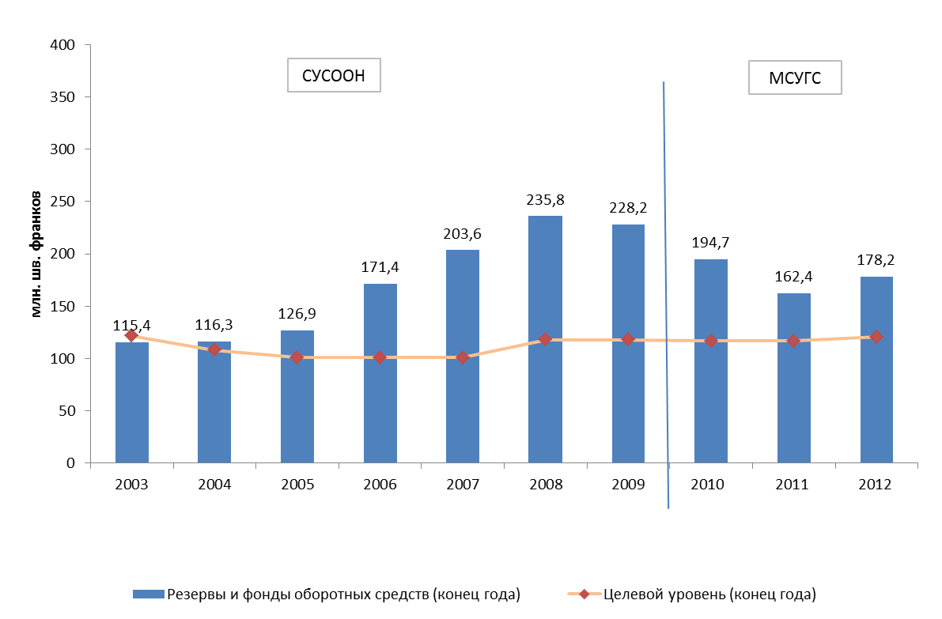

[Конец документа]